Рекомендации педагога по физической культуре

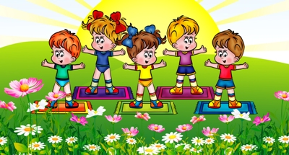

Жизнь требует движения.(Аристотель)

Знакомство с физической культурой

Физическая культура (в широком смысле слова) составляет важную часть культуры общества. Физическая культура оказывает существенное влияние на духовный мир человека (ребенка), мировоззрение, умственное развитие.

**Полноценное физическое развитие и здоровье ребенка – это основа формирования личности**

Одними из основных задач по физическому воспитанию являются: охрана и укрепление здоровья детей; формирование жизненно необходимых двигательных умений и навыков ребенка в соответствии с индивидуальными особенностями, развитие физических качеств.

Чтобы обеспечить воспитание здорового ребенка, необходимо комплексное использование всех средств физического воспитания. Это – физические упражнения, закаливание, режим, рациональное питание, гигиена одежды и помещения.

Что такое физические упражнения это специально подобранные упражнения, способствующие развитию крупных и мелких мышечных групп. Физические упражнения проявляются в разных формах: утренняя гимнастика и физкультурные занятия, подвижные игры или прогулки, спортивные праздники и досуги, плавание, оздоровительная гимнастика после сна, физкультминутки в процессе занятия математикой, развитием речи и другими видами деятельности.

Одной из основных форм физической культуры являются физкультурные занятия, направленные на обучение двигательным умениям и навыкам.

**Какие требования предъявляются на занятиях физической культурой:** наличие спортивной одежды (футболка (белая), шортики, носочки и чешки для зала), а для занятий на улице в летний период – кроссовки.

В дошкольном возрасте опорно-связочный аппарат (голеностопного сустава в особенности) очень слаб и поэтому, занимаясь в ботиночках или босоножках на каблучках, можно получить травму.